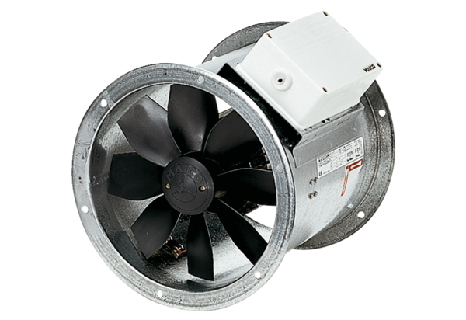Axiál csőventilátor DZR 60/4 BCsomagolási egység: 1 darabVálaszték: C
Termékszám: 0086.0039Gyártó: MAICO

